**Rezervare bilete la film**

**Tugurin Iuliana**

**342 A3**

**Cuprins**

**1.Descrierea domeniului**

**2.Proiectarea documentului XML**

**3.Prioectarea DTD-ului asociat documentului XML**

**4.Descrierea aplicatiei**

**5.Proiectarea fisierului XSD pentru documentul XML**

**6.Bibliografie**

**1.Descrierea domeniului**

Acest domeniu se bazeaza pe faptul ca utilizatorul are nevoie sa aleaga:

- o locatie, in cazul acesta cinematograful in care va rula filmul pentru care isi va rezerva biletul

- data si ora pentru rezervare

- datele personale si de identificare ale utilizatorului (nume, prenume, email, numar de telefon)

- informatiile despre film (titlu, gen, durata, limba)

- numarul de persoane pentru care se face rezervarea

Fiecare rezervare are nevoie de un numar de indentificare pentru a se diferentia de celelalte.

**2.Proiectarea documentului XML**

Pentru proiectarea fisierului XML am folosit o ramura de root, “rezervari”, care sa contina toate ramurile de tip “rezervare”.

Aici pot exista zero, una sau mai multe rezervari

Pe fiecare ramura de tip “rezervare” exista:

- atributul “numar” care trebuie sa fie diferit pentru diferentiere;

- elemntul “cinematograf” cu atributul “nume”;

- elemntul “data” care poate contine doar valori de tip “data”;

- elemntul “ora” care poate contine doar valori de tip “timp”

In intervalul 12:00:00 – 23:00:00;

- nodul “client” care contine informatiile despre un singur client, cel care face rezervarea:

- “nume”;

- “prenume”;

- “email”;

- “numar_telefon”;

- nodul “film” care contine informatiile despre filmul ales:

- atributul “cod_film”

- “titlu”;

- “gen”, care poate avea valori doar in lista: Actiune, Aventura, Comedie, Crima, Documentar, Dragoste, Drama, Horror, Mister, SF, Triller;

-“durata” care este de tip “intreg”

-“limba” cu valori doar in lista: Engleza, Franceza, Romana

- elemntul “numar_persoane”;

Fiecare dintre aceste elemente pot aparea intr-o rezervare o singura data.

**3.Prioectarea DTD-ului asociat documentului XML**

Avand in vedere faptul ca pot exista zero mai multe noduri de tip “rezervare” in nodul radacina “rezervari” am declarat elemntul radacina de tipul acesta :

“*<!ELEMENT rezervari (rezervare+)>*”

Nodul “rezervare” trebuie sa contina cate un element din lista:

cinematograf,data,ora,client, film, numar_persoane si atributul numar, atunci declararea acestuia este de tipul:

“*<!ELEMENT rezervare (cinematograf,data,ora,client, film, numar_persoane)>*

*<!ATTLIST rezervare numar CDATA #REQUIRED>”*

Elementul “cinematograf” nu contine valori ci doar atributul “nume” care este obligatoriu:

*“<!ELEMENT cinematograf EMPTY>*

*<!ATTLIST cinematograf nume CDATA #REQUIRED>”*

Elementele “data” si “ora” contin valori:

*“<!ELEMENT data (#PCDATA)>*

*<!ELEMENT ora (#PCDATA)>”*

La fel si elemntul “numar_persoane”:

*“<!ELEMENT numar_persoane (#PCDATA)>”*

Nodul “client” contine cate un elemnt din lista: nume, prenume, email, numar de telefon, iar toatea acestea sunt elemnte care contin valori:

*“<!ELEMENT client (nume, prenume, email, numar_telefon)>*

*<!ELEMENT nume (#PCDATA)>*

*<!ELEMENT prenume (#PCDATA)>*

*<!ELEMENT email (#PCDATA)>*

*<!ELEMENT numar_telefon (#PCDATA)>”*

Nodul “film” contine la randului lui tot cate un elemnt din lista: titlu, gen, durata, limba, elemente care au valori si un atribut ”cod-film” :

*“<!ELEMENT film (titlu, gen, durata,limba)>*

*<!ATTLIST film cod_film CDATA #REQUIRED>*

*<!ELEMENT titlu (#PCDATA)>*

*<!ELEMENT gen (#PCDATA)>*

*<!ELEMENT durata (#PCDATA)>*

*<!ELEMENT limba (#PCDATA)>”*

**4.Descrierea aplicatiei**

Aplicatia este realizata ca proiect de tip “Web Forms” in Visual Studio 2015.

Aceasta contine patru butoane:

* **“*Acasa*”** care trimite utlizatorul in pagina principala

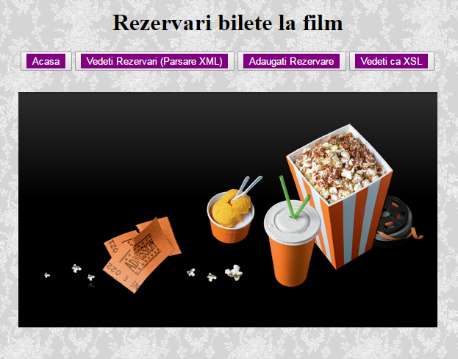

* ***“Vedeti Rezervari (Parsare XML)”*** care face legatura cu o pagina in care este prelucrat fisierul XML si afisat sub forma de tabel:

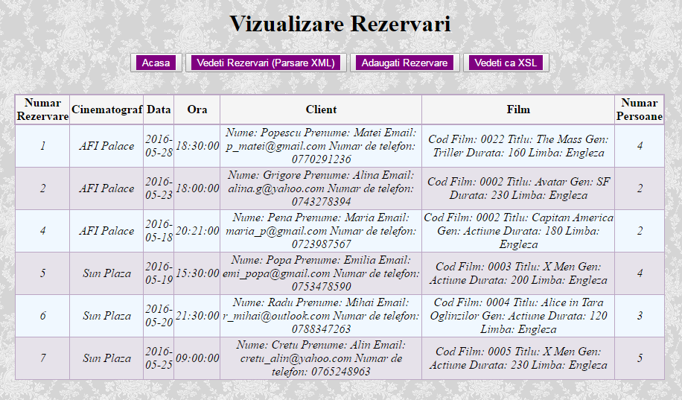

Parsarea se face cu ajutorul metodelor din clasa XmlDocument

Pentru afisare este folosit un elemnt “GridView” care primeste ca sursa tabela returnata in metoda

ParseXML(string filePath) din pagina “ParseXML.aspx.cs”

* **“*Adaugati Rezervare”***  deschide o pagina in care utilizatorul poate completa informatiile pentru o noua rezervare

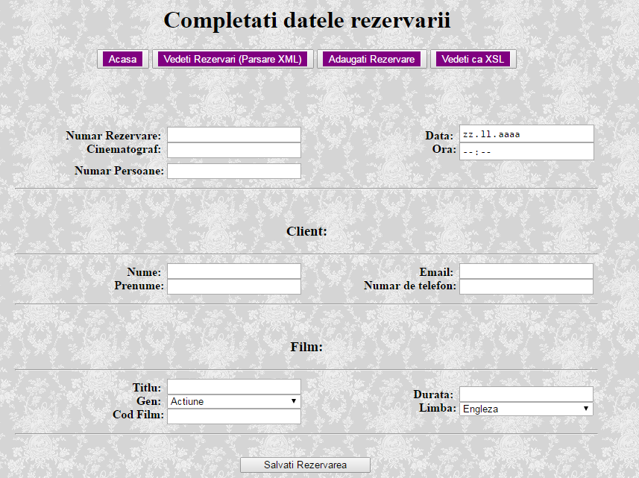

La apasarea butonului “Salvati Rezervarea” se apeleaze metoda: WriteXML(string filePath) din pagina “AdaugaRezervare.aspx.cs”, metoda in care:

-se deschide fisierul XML

-se creaza un nod nou de tip rezervare, care se completeaza cu informatiile din pagina

-se adauga noul nod in nodul radacina “rezervari”

-se salveaza fisierul

-***“Vedeti ca XSL”*** deschide o noua pagina in care fisierul XML este transformat cu ajutorul documentului XSL intr-un fisier de tip HTML care apoi este deschis in pagina.

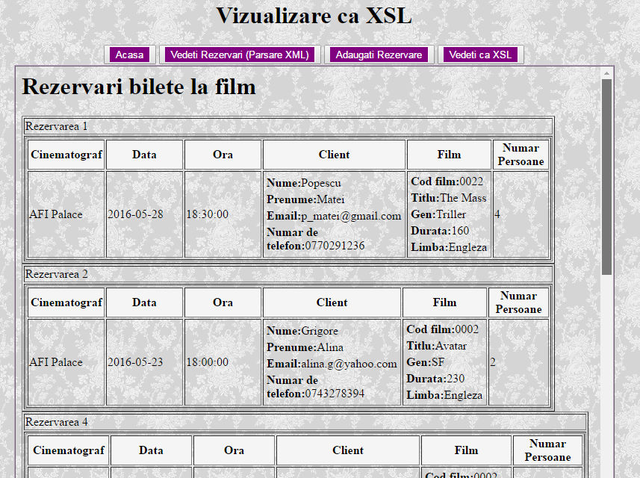

Transformarea se face cu ajutorul metodei “Transform” cu ajutorul unui obiect din clasa XslCompiledTransform .

Fisierul XSL este proictat astfel incat sa afizeze toate informatiile din documentul XML astfel:

* Pentru fiecare obiect de tip rezervare va fi creata o tabela care contine pe prima linie textul “Rezervarea” si numarul rezervarii, iar pe a doua linie va fi o tabela cu coloanele:

- “Cinematograf” in care va fi afisata valoarea atributului “nume”

- “Data” cu valoarea elementului “data”

- “Ora” cu valoarea elementului “ora”

- “Client” care va contine o alta tabela cu liniile:

- textul “Nume :” si valoarea elemntului “nume”

- textul “Prenume: ” si valoarea corespunzatoare

- textul “Email: ” si valoarea

- textul “Numar de telefon: ” si valoarea elementului “numar_telefon”

- “Film” care va contine tabela cu liniile:

- “Cod film: ” si valoarea atributului “cod_film”

- “Titlu: ” si valoarea elemntului corespunzator

- “Gen: ” si valoarea

- “Durata: “ si valoarea sa

- “Limba: “ si limba selectata

**5.Proiectarea fisierului XSD pentru documentul XML**

Crearea acestui fisier face mult mai vizibile restrictiile pe care le are documentul XML si anume:

* Data este de tip “date” si nu poate aparea decat o singura data intr-un nod “rezervare”:

*“<xs:element name="data" type="xs:date" minOccurs="1" maxOccurs="1"></xs:element>”*

* Ora este de tip “time”,apare tot o singura data si este in intervalul 12:00:00-23:00:00:

*“<xs:element name="ora" minOccurs="1" maxOccurs="1">*

*<xs:simpleType>*

*<xs:restriction base="xs:time">*

*<xs:minInclusive value="12:00:00"/>*

*<xs:maxInclusive value="23:00:00"/>*

*</xs:restriction>*

*</xs:simpleType>*

*</xs:element>”*

* Genul filmului poate face parte doar din lista de restrictii:

*“<xs:element name="gen" minOccurs="1" maxOccurs="1">*

*<xs:simpleType>*

*<xs:restriction base="xs:string">*

*<xs:enumeration value="Actiune"/>*

*<xs:enumeration value="Aventura"/>*

*<xs:enumeration value="Comedie"/>*

*<xs:enumeration value="Crima"/>*

*<xs:enumeration value="Documentar"/>*

*<xs:enumeration value="Dragoste"/>*

*<xs:enumeration value="Drama"/>*

*<xs:enumeration value="Horror"/>*

*<xs:enumeration value="Mister"/>*

*<xs:enumeration value="SF"/>*

*<xs:enumeration value="Triller"/>*

*</xs:restriction>*

*</xs:simpleType>*

*</xs:element>”*

* Durata trebuie sa fie un numar intre 1 si 500:

*“<xs:element name="durata" minOccurs="1" maxOccurs="1">*

*<xs:simpleType>*

*<xs:restriction base="xs:integer">*

*<xs:minInclusive value="1"/>*

*<xs:maxInclusive value="500"/>*

*</xs:restriction>*

*</xs:simpleType>*

*</xs:element>”*

* Limba poate fi doar: engleza, franceza sau romana:

*“<xs:element name="limba" minOccurs="1" maxOccurs="1">*

*<xs:simpleType>*

*<xs:restriction base="xs:string">*

*<xs:enumeration value="Engleza"/>*

*<xs:enumeration value="Franceza"/>*

*<xs:enumeration value="Romana"/>*

*</xs:restriction>*

*</xs:simpleType>*

*</xs:element>”*

* Numarul de persoane trebuie sa fie un numar intre 1 si 10 si apare o singura data:

*“<xs:element name="numar_persoane" type="xs:integer" minOccurs="1" maxOccurs="1">*

*<xs:simpleType>*

*<xs:restriction base="xs:integer">*

*<xs:minInclusive value="1"/>*

*<xs:maxInclusive value="10"/>*

*</xs:restriction>*

*</xs:simpleType>*

*</xs:element>”*

**6.Bibliografie**

*1.* [*http://stackoverflow.com/questions/4447404/xml-files-to-web-form-with-net*](http://stackoverflow.com/questions/4447404/xml-files-to-web-form-with-net\)[*https://msdn.microsoft.com/en-us/library/extfcy1c(v=vs.110).aspx*](https://msdn.microsoft.com/en-us/library/extfcy1c(v=vs.110).aspx)

*2.* [*http://stackoverflow.com/questions/215515/creating-an-xmlnode-xmlelement-in-c-sharp-without-an-xmldocument*](http://stackoverflow.com/questions/215515/creating-an-xmlnode-xmlelement-in-c-sharp-without-an-xmldocument)

*3.* [*http://stackoverflow.com/questions/740751/how-do-you-link-xml-to-a-xsd*](http://stackoverflow.com/questions/740751/how-do-you-link-xml-to-a-xsd)

*4.* [*http://www.w3schools.com/xml/schema_dtypes_date.asp*](http://www.w3schools.com/xml/schema_dtypes_date.asp)

*5.* [*https://msdn.microsoft.com/en-us/library/aa983475(v=vs.80).aspx*](https://msdn.microsoft.com/en-us/library/aa983475(v=vs.80).aspx)

*6.* <http://xmlwriter.net/xml_guide/element_declaration.shtml>

*7.* <http://xmlvalidation.com/>